1. Crear una carpeta llamada “proyectos”

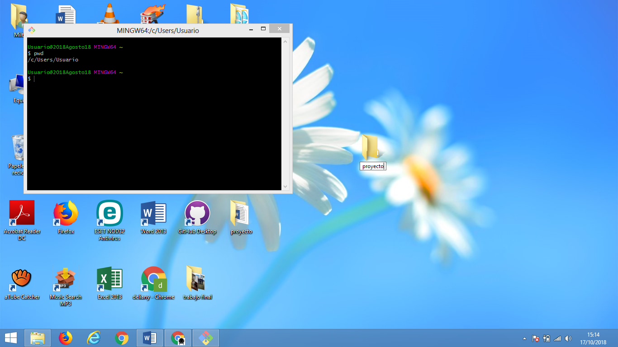 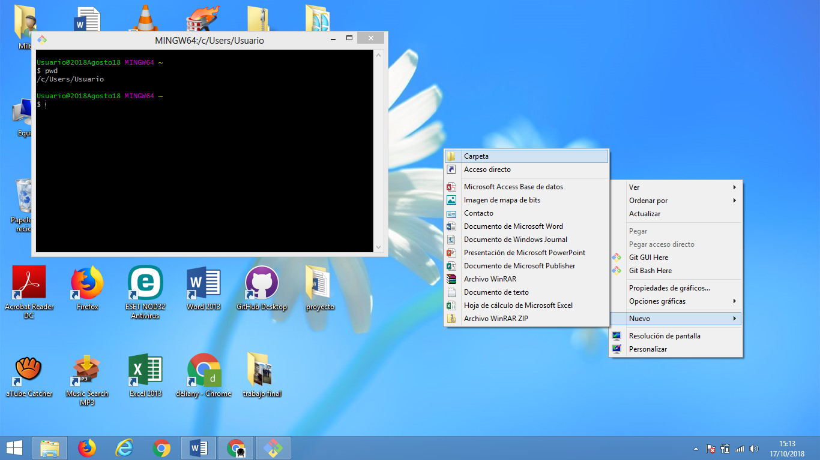

1. 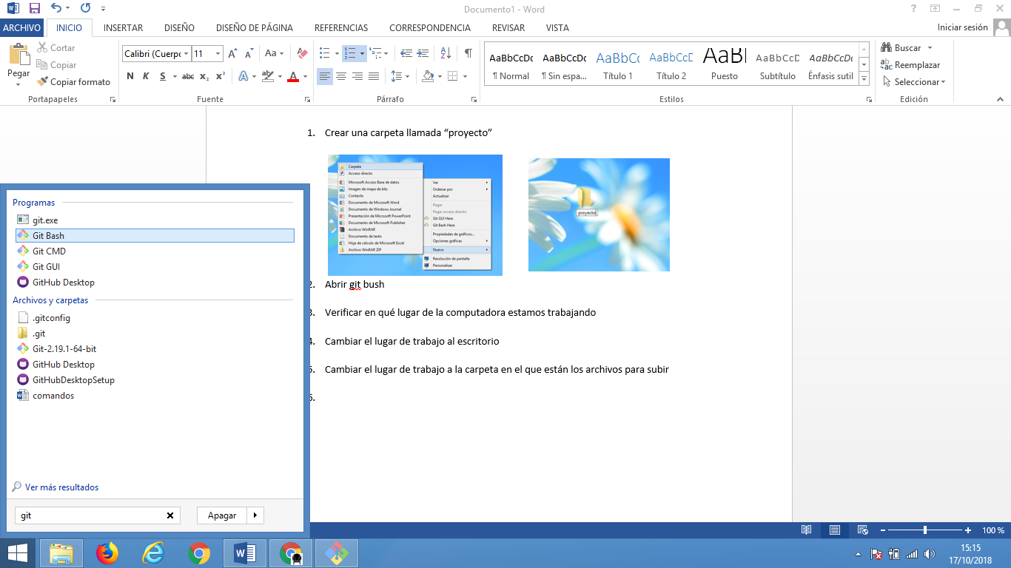Abrir git bash
2. 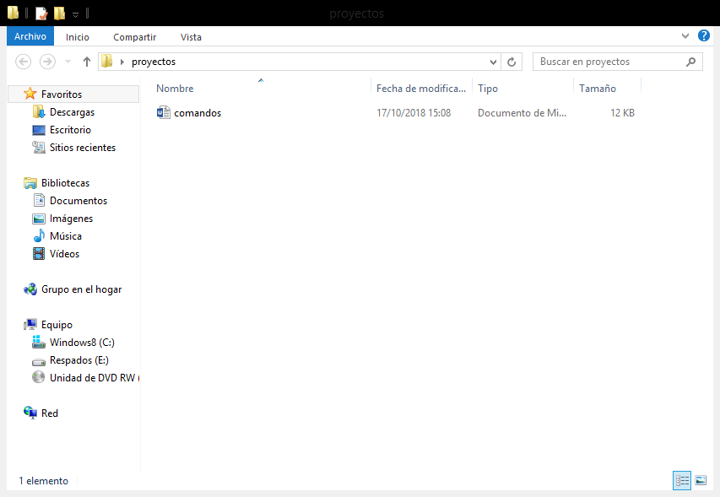Colocar los archivos en la carpeta “proyectos”
3. Verificar en qué lugar de la computadora estamos trabajando

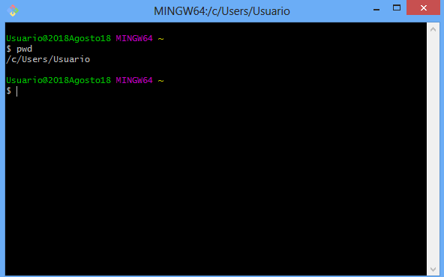

1. Cambiar el lugar de trabajo al escritorio

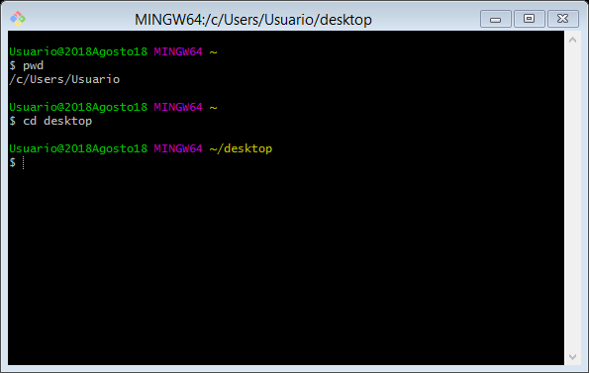

1. Cambiar el lugar de trabajo a la carpeta en el que están los archivos para subir

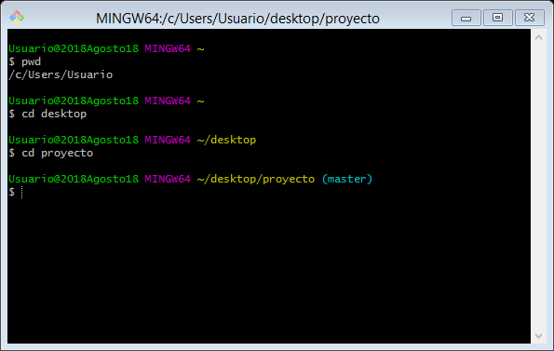

1. Crear un repositorio en la carpeta “proyectos”

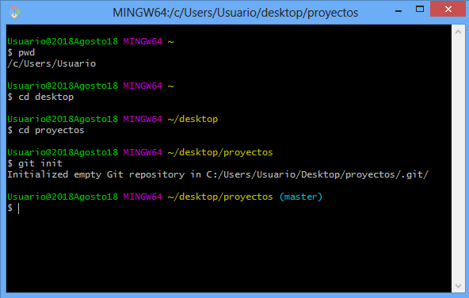

1. Verificar el estado de los archivos por subir

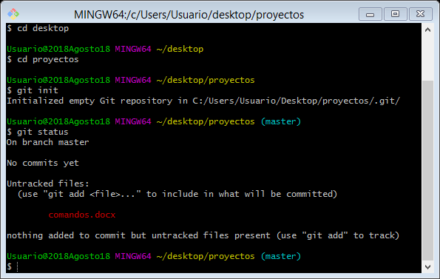

1. 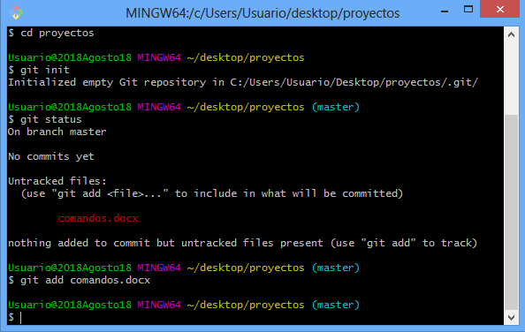Subir el archivo
2. 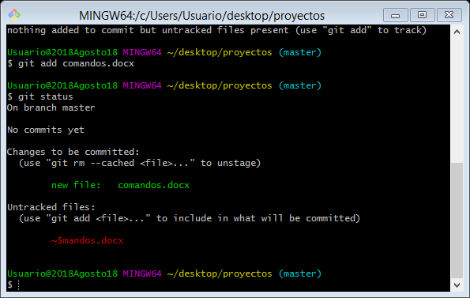Verificar de nuevo el estado de los archivos

1. Crear una carpeta llamado “subidos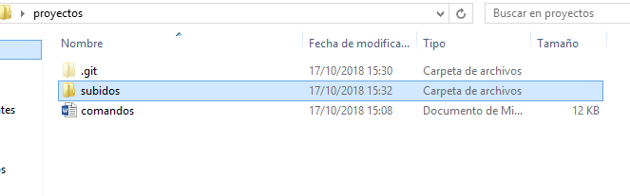” dentro de la carpeta “proyectos”
2. Colocar el archivo comandos en la carpeta subidos

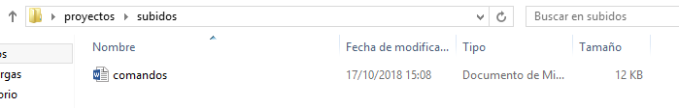

1. 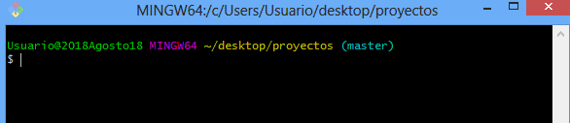Limpiar la pantalla de git bash
2. 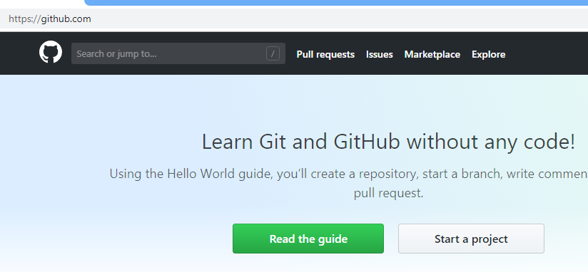Ingresar a la página oficial de git hub y crear una cuenta

1. En la página oficial de git crear un repositorio llamado “Respaldos”

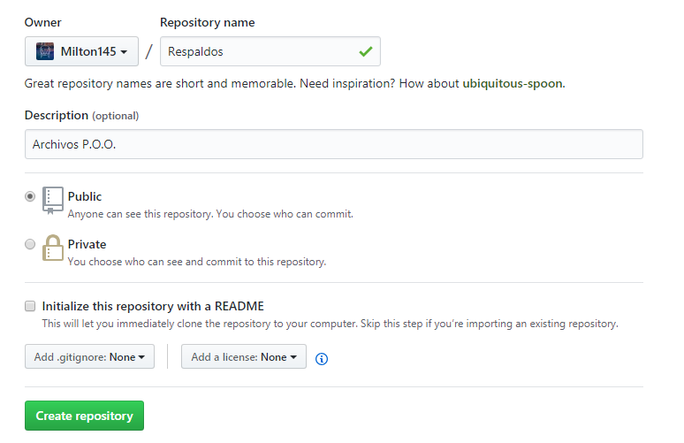

1. Subimos el archivo al repositorio de git hub

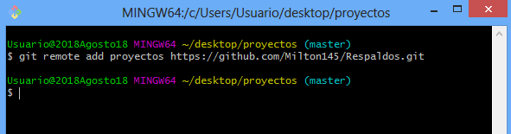

1. Verificar los archivos subidos en el git